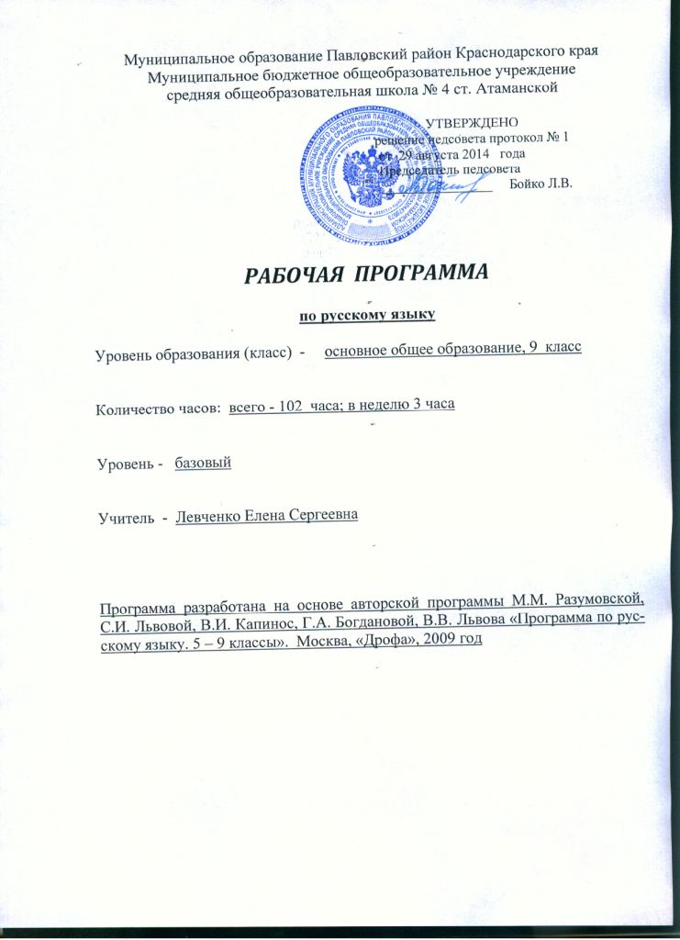

1.Пояснительная записка

Рабочая программа по русскому языку для 9 класса составлена на основе авторской программы М.М. Разумовской, В.И. Капинос, С.И. Львовой, Г.А. Богдановой, В.В. Львовой «Программа по русскому языку. 5-9 классы» 2009 года.
Рабочая программа предназначена для изучения русского языка на базовом уровне. Причиной составления рабочей программы 2 вида является несоответствие количества часов в учебном плане школы и авторской программе: по учебному плану школы – 102 часа (3 часа в неделю), по авторской программе – 68 часов (2 часа в неделю).
Основными целями обучения русскому языку в 9 классе являются:
- повторение, изучение, систематизация знаний за курс основной школы;
- совершенствование орфографической и пунктуационной грамотности учащихся;
- закрепление и расширение знаний в области речеведения, совершенствование речевых умений и навыков, связанных с анализом, созданием текстов разных стилей речи;
- совершенствование элементарных навыков лингвистического анализа художественного текста.
Важнейшими задачами обучения являются:
- обогащение речи учащихся;
- развитие их творческих способностей;
- эффективное приобщение к нравственным, эстетическим, мировоззренческим ценностям литературы.

Таблица тематического распределения количества часов:

№ п/п | Разделы, темы | Количество часов
№ п/п | Разделы, темы | авторская программа | рабочая программа
1. | О языке | 5 | 1
2. | Речь | 17 | 31
3. | Обобщение изученного в 5-8 классах | 6 | 12
4. | Сложное предложение | 2 | 3
5. | Сложносочинённое предложение | 5 | 5
6. | Сложноподчинённое предложение | 15 | 25
7 . | Бессоюзное предложение | 7 | 7
8. | Сложное предложение с разными видами связи | 5 | 6
9. | Повторение и систематизация  изученного в 5-8 классах | _ | 12
10. | Резервные часы | 6 | -
 | Итого: | 68 | 102

2. Содержание обучения (102 часа)

О языке (1 час)

Русский язык – национальный язык русского народа. КУБАН. Особенности говоров на Кубани.
Речь (31 час)

Систематизация сведений о тексте, стилях, типах речи, строении текста; расширение представления о языковых средствах, характерных для различных стилей речи.
Углубление знаний о стилях речи: художественный стиль речи и язык художественного произведения.
Жанры публицистики: эссе, путевые заметки, рецензия. Особенности их строения: коммуникативная задача, содержательно-композиционные особенности жанра, типологическая структура текста, характерные языковые и речевые средства.
Деловые бумаги: заявление, доверенность, расписка, автобиография, стандартная форма, специфическая официально-деловая лексика и фразеология.

Обобщение изученного в 5-8 классах (12 часов)

Основные единицы языка, их особенности (звуки, морфемы, слова, словосочетания, предложения). Лексическое и грамматическое значение слова. Части речи и их смысловые морфологические и синтаксические признаки. Основные правила правописания.
КУБАН. Фонетические особенности кубанского говора. Диалектное произношение слов. Лексика и терминология кубанского казачества. Словообразовательные диалектизмы. Морфологические и синтаксические диалектизмы кубанского говора. Синтаксис сложного предложения.
Сложное предложение (3 часа)

Сложное предложение и его признаки. Сложные предложения с союзами и без союзов. Классификация сложных предложений: сложносочиненные, сложноподчиненные, бессоюзные.
КУБАН. Особенности строения сложного предложения в кубанском говоре.

Сложносочиненное предложение (5 часов)

Строение сложносочиненного предложения и средства связи в нем: интонация и сочинительные союзы (соединительные, разделительные и противительные). Смысловые отношения между частями сложносочиненного предложения. КУБАН. Особенности употребления сочинительных союзов в говорах Кубани.
Запятая между частями сложносочиненного предложения.
Культура речи. Интонация сложносочиненного предложения. Синонимика сложносочиненных предложений с различными союзами. Стилистические особенности сложносочиненного предложения и ряда простых предложений.

Сложноподчиненное предложение (25 часов)

Строение сложноподчиненного предложения: главное и придаточное предложения в его составе; средства связи в сложноподчиненном предложении. Основные виды сложноподчиненных предложений: определительные, изъяснительные, обстоятельственные (места, времени, образа действия и степени, цели, условия, причины, уступительные, сравнительные, следствия). Место придаточного предложения по отношению к главному.
Предложения с несколькими придаточными. Знаки препинания между главным и придаточным предложениями.
Культура речи. Синонимика союзных предложений. Стилистические особенности сложноподчиненного и простого предложений. Использование сложноподчиненных предложений разного вида в разных типах речи.

Бессоюзное предложение (7 часов)

Смысловые отношения между простыми предложениями в составе бессоюзного сложного предложения. Интонация бессоюзного сложного предложения.
Знаки препинания в бессоюзном сложном предложении.
Культура речи. Выразительные особенности бессоюзных предложений. Синонимика простых и сложных предложений с союзами и без союзов.

Сложное предложение с разными видами связи (6 часов)

Сложное предложение с различными видами союзной и бессоюзной связи. Знаки препинания в нем.
Культура речи. Правильное построение сложных предложений с разными видами связи. Уместное их употребление (преимущественно в книжной речи). Стилистические особенности сложного предложения с разными видами связи и текста с разными способами связи простых предложений. Интонационные особенности предложений изученных синтаксических конструкций.
Повторение и систематизация изученного в 5-9 классах (12 часов)

Систематизация сведений по фонетике, графике, орфографии, морфологии, синтаксису и пунктуации.
КУБАН. Звуковая колоритность кубанской речи. Лексика кубанского говора. Морфологические диалектизмы в кубанских говорах.

3. Перечень контрольных работ

1. Контрольные работы – 3 часа.
2. Контрольные диктанты – 2 часа
3. Контрольные изложения – 4 часа.
4. Контрольные сочинения – 4 часа.
5. Словарных диктантов – 3

4. Требования к подготовке учащихся по предмету

К концу 9 класса учащиеся должны владеть следующими умениями:
- по орфоэпии: правильно произносить употребительные слова с учетом вариантов произношения;
- по лексике и фразеологии: разъяснять значение слов общественно-политической и морально-этической тематики, правильно их употреблять; пользоваться толковым, фразеологическим словарями и словарями иностранных слов, антонимов;
- по морфемике и словообразованию: владеть приемом разбора слова по составу: от значения слова и способа его образования к морфемной структуре; толковать значение слова исходя из его морфемного состава (в том числе и слов с иноязычными элементами типа лог, поли, фон и т. п.); пользоваться этимологическим и словообразовательным словарями;
- по морфологии: распознавать изученные в 5—7 классах части речи и их формы; соблюдать литературные нормы при образовании и употреблении слов; пользоваться грамматико-орфографическим словарем;
- по орфографии: правильно писать слова со всеми изученными в 5—7 классах орфограммами, слова общественно-политической и морально-этической тематики с непроверяемыми и труднопроверяемыми орфограммами; пользоваться орфографическим словарем;
- по синтаксису: различать изученные виды простых и сложных предложений; интонационно выразительно произносить предложения изученных видов;
- по пунктуации: правильно ставить знаки препинания во всех изученных случаях.

Основные умения по разделу «Речь»

Восприятие высказывания. При восприятии устного и письменного высказывания определять его принадлежность к той или иной разновидности русского национального языка: литературный язык, диалект, просторечие, жаргон; замечать в собственной речи, в речи собеседников, выступающих по радио и телевидению, отступления от норм литературного языка; фиксировать замеченные нарушения норм, различать грубые и негрубые нарушения (языковые ошибки и речевые недочеты), исправлять ошибки в собственной речи и, если позволяет ситуация общения, тактично реагировать на речевые погрешности в высказывании собеседников.
Анализ текста. Определять стиль речи, тему высказывания и его основную мысль, указывать способы и средства связи предложений в тексте; анализировать строение текста, языковые и речевые средства, характерные для изученных стилей речи.
Воспроизведение текста. Писать изложения по текстам публицистического, художественного стиля, сохраняя композиционную форму, типологическое строение, характерные языковые средства; вводить в текст элементы сочинения (типа рассуждения, описания, повествования).
Создание текста. Создавать письменные высказывания художественного и публицистического стилей на свободные темы, как правило морально-этического характера, предложенные учителем или самостоятельно выбранные: продумывать общий замысел, основную мысль высказывания, планировать ход развития основной темы и мысли, отбирать и систематизировать материал с учетом замысла стиля, определять типологическую структуру текста (ведущий и сопутствующий стиль речи).
Строить устные и письменные высказывания, ориентированные на жанры публицистики (эссе, путевые заметки, рецензию). Писать сочинения в публицистическом и художественном стиле с использованием разных типов речи.
Составлять деловые бумаги: заявление, доверенность, расписку, автобиографию. Составлять тезисы и конспект небольшой статьи (или фрагмента из большой статьи).
Создавать высказывания научного стиля: готовить развернутые сообщения и доклады на лингвистические и литературные темы для уроков-семинаров, зачетов, кружковых занятий.
Совершенствование написанного. Находить и исправлять недочеты в построении и содержании высказывания: отступления от темы и основной мысли, нарушения требований относительной автономности, завершенности текста (отсутствие в нем начала или конца); нарушение логики изложения, абзацного членения текста. Находить и исправлять речевые недочеты (неправильное или неточное словоупотребление, неудачный выбор средства связи между предложениями: лексического повтора, порядка слов, замены существительного местоимением) и грамматические ошибки (нарушение норм согласования и управления, построения предложений с причастным и деепричастным оборотом, сложных предложений с придаточным определительным, изъяснительным). Повышать выразительность речи, добиваться целесообразного выбора языковых средств.

5. Список учебной и учебно-методической литературы

Для учителя:
1. «Программа по русскому языку. 5-9 классы» М.М. Разумовской, В.И. Капинос, С.И. Львовой, Г.А. Богдановой, В.В. Львовой. Москва, «Дрофа», 2009.
2. Учебник «Русский язык.9 класс» М.М. Разумовская, П.А. Лекант. Москва, «Дрофа», 2009.
3. Поурочное планирование к учебникам под реакцией М.М. Разумовской, П.А. Леканта 5-9 классы. Под редакцией В.В. Львова. Москва, «Дрофа». 2004.
4. Сборник текстов для проведения письменного экзамена по русскому языку за курс основной школы. 9 класс. Л.М. Рыбченкова. В.Л.Склярова. Москва, «Дрофа», 2001.
5. Русский язык. Тесты для подготовки к экзамену по новой форме. М.Н. Книгина. Саратов, «Лицей», 2008.
6. Русский язык. Тесты для повторения и подготовки. М.В. Козулина. Саратов, «Лицей», 2008.
7. Разноаспектный анализ текста. 8 - 9 классы. Р.М. Гриценко. Краснодар, 2008.
